統計期末報告企劃書

B07705001 許哲榮、B07705032 盧冠均、B07705004 許芸嘉、

B07705038 江愷傑

組長姓名：許哲榮

分析主題：NTU Cool 觀看資料的習慣與成績的回歸模型

資料敘述：

我們取得兩門課、兩屆的資料，總共四組資料，每組有NTU cool觀看紀錄資料和成績資料。

NTU cool觀看紀錄資料：

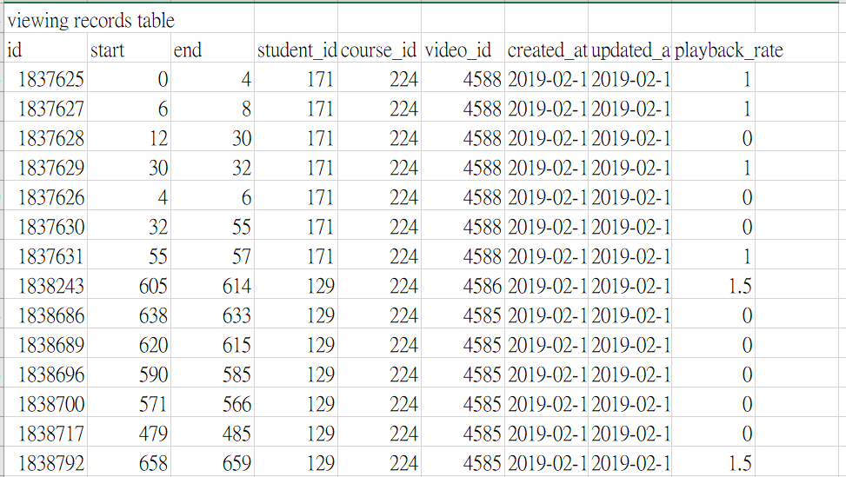

觀看資料皆有數萬筆，依據學生觀看習慣，資料數有所不同。

欄位解釋：

|  |  |
| --- | --- |
| id | 資料 id |
| start | 影片開始點 |
| end | 影片暫停/結束點 |
| student_id | 學生id |
| course_id | 課程id |
| video_id | 影片id |
| created_at | 資料建立時間 |
| updated_at | 資料更新時間 |
| Playback_rate | 影片播放速度 |

成績資料：

以DSAP 為例，

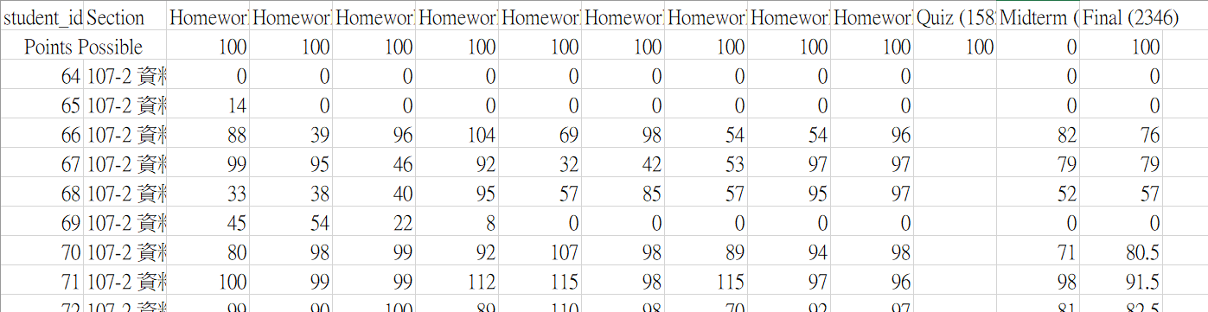

一共有五種欄位，

|  |  |
| --- | --- |
| Student_id | 學生 id |
| Section | 課名 |
| Homework | 作業成績 |
| Midterm | 期中考成績 |
| Final | 期末考成績 |

資料量為該門課修課學生總人數，人數皆超過60。